*INFORME RADIOLÓGICO*

***PACIENTE******:*** *CARMEN ROSA ABARCA MALDONADO*

***EDAD : 37*** *AÑOS*

***EXAMEN*** ***:*** *RAYOS X COLUMNA SACRO COXIGIA*

***INDICACIÓN :*** *148*

***FECHA*** ***:*** *27-04-2019*

# *EL EXAMEN RADIOGRÁFICO DE COLUMNA LUMBO SACRO TOMADA EN INCIDENCIAS FRONTAL Y LATERAL DE PIE, MUESTRAN:*

* *Densidad ósea conservada.*
* *Leve desviación del eje sagital, en una vista frontal, formando concavidad izquierda.*
* *Curvatura fisiológica lumbar conservada.*
* *Los cuerpos vertebrales lumbares muestran cambios espondilóticos caracterizados por la formación de osteofitos marginales incipientes y esclerosis subcondral de los platillos vertebrales.*
* *Espacios articulares e intervertebrales conservados.*
* *Articulaciones sacroiliacas conservadas.*
* *Partes blandas sin alteración.*

***IDx:***

*HALLAZGOS RADIOLOGICOS COMPATIBLES CON ESPONDILOSIS INCIPIENTE DE COLUMNA LUMBAR.*

*LEVE ESCOLIOSIS LUMBAR.*

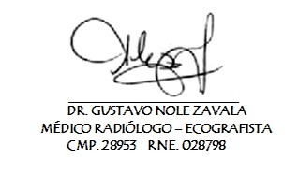

*S/S CORRELACIONAR CON DATOS CLINICOS.*

*ATENTAMENTE,*